Temat: Zagrożenienia powodziowe w Polsce.

Proszę zapoznajcie się z prezentacja, są w niej również filmiki. Jako notatkę proszę wkleić lub przepisać grafonotkę.

<https://view.genial.ly/5ea738422bbd100db055b899/social-action-powodz?fbclid=IwAR2l34CGh6CeSsDkwpqjBRBMY2yhqmJfMqWkIxZIddtnX62dmJAZt7LUpH0>

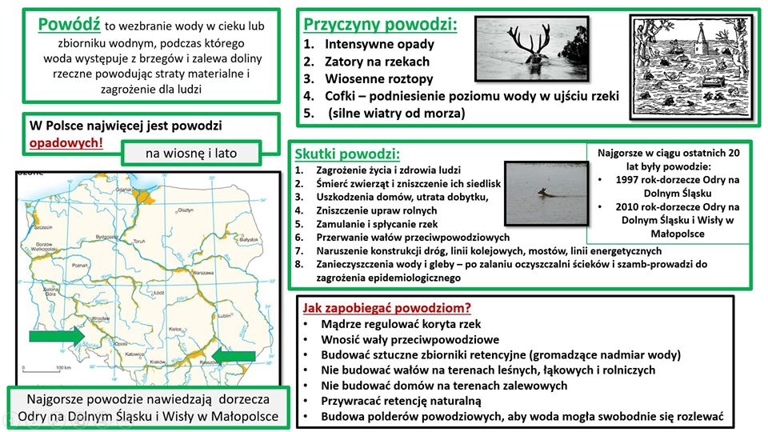

Zagraj w milionerów:

<https://learningapps.org/5068317?fbclid=IwAR1Z3WAvXlYTX4T39HvaiVXdgdEHaarTCxVx5xvxhEXAI1N2FJ8mEuw_rjo>